سوال ۱: در مورد مزایا و معایب لایه‌بندی به اختصار توضیح دهید.

لایه‌بندی توسعه‌دهندگان را از پیچیدگی‌هایی که در قسمت‌های مختلف وجود دارد مستقل می‌کند و آن‌ها تنها می‌بایست به پیچیدگی‌های قسمت خودشان اهمیت دهند. در لایه‌بندی می‌توان چند پیاده‌سازی از یک لایه برای تکنولوژی‌های متفاوت داشت که به این ترتیب دیگر نیازی نیست که برای هر تکنولوژی تمامی قسمت‌های شبکه بازپیاده‌سازی شوند.

در لایه‌بندی سربار اضافه می‌شود و ممکن است یک الگوریتم در چندلایه پیاده‌سازی شود.

سوال ۲: لایه­ی شبکه در حالتی که لایه­ پیوند داده یک سرویس اتصال­گرا (connection-oriented) را ارائه می­دهد، نسبت به حالتی که سرویس بدون‌اتصال (connectionless) ارائه می­شود، چه تفاوتی می­کند؟

وظیفه اصلی لایه شبکه مسیریابی و هدایت بسته‌ها بر روی مسیر است. بنابراین نوع سرویس لایه پیوند داده (لایه پایین‌تر) تاثیری در وظیفه لایه شبکه ندارد اما اگر سرویس لایه پیوند داده اتصال‌گرا باشد لایه شبکه قبل از ارسال بسته باید درخواست برقراری ارتباط را به لایه پیوند داده بدهد و پس از برقراری ارتباط می‌تواند بسته خود را از طریق لایه پیوند داده به گره مجاور منتقل کند. درصورتی‌که این سرویس مطمئن (reliable) باشد بسته حتما به گره مجاور منتقل می‌شود. در حالت سرویس بدون اتصال لایه پیوند داده، لایه شبکه در هر زمان می‌تواند بسته خود را از طریق لایه پیوند داده به گره مجاور منتقل نماید.

سوال ۳: یک شبکه همه‌پخشی (Broadcast)، شبکه‌ای است که پیام‌های ارسالی در شبکه توسط تمامی اعضای درون شبکه دریافت می‌شود، به عنوان مثال شبکه محلی با توپولوژی Bus یک شبکه‌ی همه‌پخشی می‌باشد. آیا در این شبکه‌ها نیاز به لایه سوم از مدل OSI وجود دارد یا خیر؟ توضیح دهید.

خیر. در این شبکه‎‌ها برای مسیریابی و جلورانی بسته‌ها نیازی به لایه شبکه وجود ندارد زیرا زمانی که یک بسته از طریق لایه پیوند داده ارسال می‌شود همه گره‌های شبکه آن بسته را دریافت می‌کنند و فقط گره‌ای که بسته متعلق به آن است بسته را استفاده می‌کند و بقیه گره‌‌ها آن بسته را دور می‌ریزند. بنابراین شبکه‌های همه‌پخشی از نظر وظیفه‌ی مسیریابی و جلورانی بسته‌ها نیازی به لایه شبکه ندارند.

سوال ۴: توضیح دهید که چگونه مفهوم multiplexing را می‌توان در لایه‌هاي پیوند داده، شبکه و لایه‌هاي انتقال اعمال کرد.

به‌صورت کلی، درصورتی‌که سرویس Multiplexing در لایه N ارائه شود، آنگاه هر موجودیت در لایه N+1 را می‌توان با یک Multiplexing ID مشخص کرد. این ID در PDU لایه N قرار می‌گیرد و مشخص می‌کند که بسته‌های دریافتی باید به چه موجودیتی در لایه N+1 تحویل داده شوند.

به‌صورت دقیق‌تر پاسخ این سؤال به این شرح است:

لایه کاربرد و انتقال: فرآیندهای مربوط به لایه‌ی کاربرد می‌توانند سرویس‌های ارائه‌شده توسط UDP را به اشتراک بگذارند. زمانی که یک قطعه (Segment) UDP از لایه شبکه فرا می‌رسد، شماره پورت مقصد در PDU برای تحویل SDU به فرآیند مربوطه در لایه‌ی کاربرد مورد استفاده قرار می‌گیرد. همچنین فرآیندهای لایه‌ی کاربرد، سرویس ارائه‌شده توسط TCP را به اشتراک می‌گذارند. در این مورد، هنگامی‌که قطعه مربوط به TCP می‌رسد، شناسه اتصال TCP، که عبارت است از شماره‌ی پورت مبدأ، آدرس IP مبدأ، شماره‌ی پورت مقصد و آدرس IP مقصد، برای تعیین فرآیندی که SDU باید به آن تحویل داده شود، مورد استفاده قرار می‌گیرد.

لایه شبکه: در این لایه، هر موجودیت لایه انتقال با استفاده از فیلد مربوط به پروتکل در سرآیند PDU مربوط به پروتکل IP مشخص می‌شود. گیرنده پس از دریافت یک بسته‌ی IP، فیلد مربوط به پروتکل را بررسی کرده و تعیین می‌کند که بسته باید به کدام موجودیت لایه‌ی انتقال تحویل داده شود.

لایه پیوند داده: بسته‌های لایه‌ی شبکه از پروتکل‌های مختلف (IP، IPX، Appletalk و غیره)، می‌توانند از سرویس یک موجودیت لایه لینک (مانند PPP یا اترنت) به‌صورت اشتراکی استفاده کنند. جزییات نحوه اشتراک‌گذاری خارج از محدوده این درس است ولی به‌عنوان ‌مثال در اترنت این کار با استفاده از SSAP(Source Service Access Point) وDSAP(Destination Service Access Point) انجام می‌شود. برای جزییات بیشتر می‌توانید به

https://www.cse.wustl.edu/~jain/cis677-98/ftp/e_7brdg.pdf

مراجعه کنید.

سوال ۵:‌

الف) فرض کنید یک لینک ۱۰ مگابیت بر ثاینه با یک سوئیچ store-and-forward در آن وجود دارد. قصد داریم بسته‌ای با اندازه‌ی ۵۰۰۰ بیت را ارسال کنیم. اگر هر لینک تاخیر انتشار ۱۰ میکروثانیه داشته باشد تاخیر کل را محاسبه کنید.

ب) قسمت (الف) را با فرض وجود سه سوئیچ در مسیر حل کنید.

ج) در قسمت (الف) فرض کنید سوئیچ به صورت cut-through عمل می‌کند، به این ترتیب کرده بعد از دریافت ۲۰۰ بیت از بسته شروع به ارسال بسته می‌کند. در این صورت تاخیر کل چقدر است؟

تاخیر انتقال را به ترتیب برای ۲۰۰ بیت اول و ۴۸۰۰ بیت دوم به ترتیب زیر محاسبه می‌کنیم:

حال داریم:

سوال ۶: آلیس و باب قصد دارند با استفاده از یک شبکه‌ی سوئیچینگ بسته با یکدیگر صحبت کنند. در شکل زیر کنار هر سیم تاخیر انتشار و پهنای باند آن آمده است. سوئیچ‌ها به صورت store-and-forward بوده و دارای یک صف به طول ۵ در هر جهت می‌باشند. در صورتی که بسته‌ای با صف بدون خانه خالی مواجه شود از بین می‌رود.



الف) شبکه خالی از بسته بوده و تمامی سوئیچ‌ها بیکار می‌باشند. بسته‌ای به اندازه‌ی ۱۵۰۰ بایت از آلیس برای باب ارسال می‌شود. چقدر طول می‌کشد این بسته به باب برسد.

ب) شبکه خالی از بسته بوده و تمامی سوئیچ‌ها بیکار می‌باشند. آلیس سه بسته‌ی ۱۵۰۰ بایتی به صورت پشت به پشت برای باب ارسال می‌کند، چقدر طول می‌کشد آخرین بسته از این مجموعه به باب برسد.

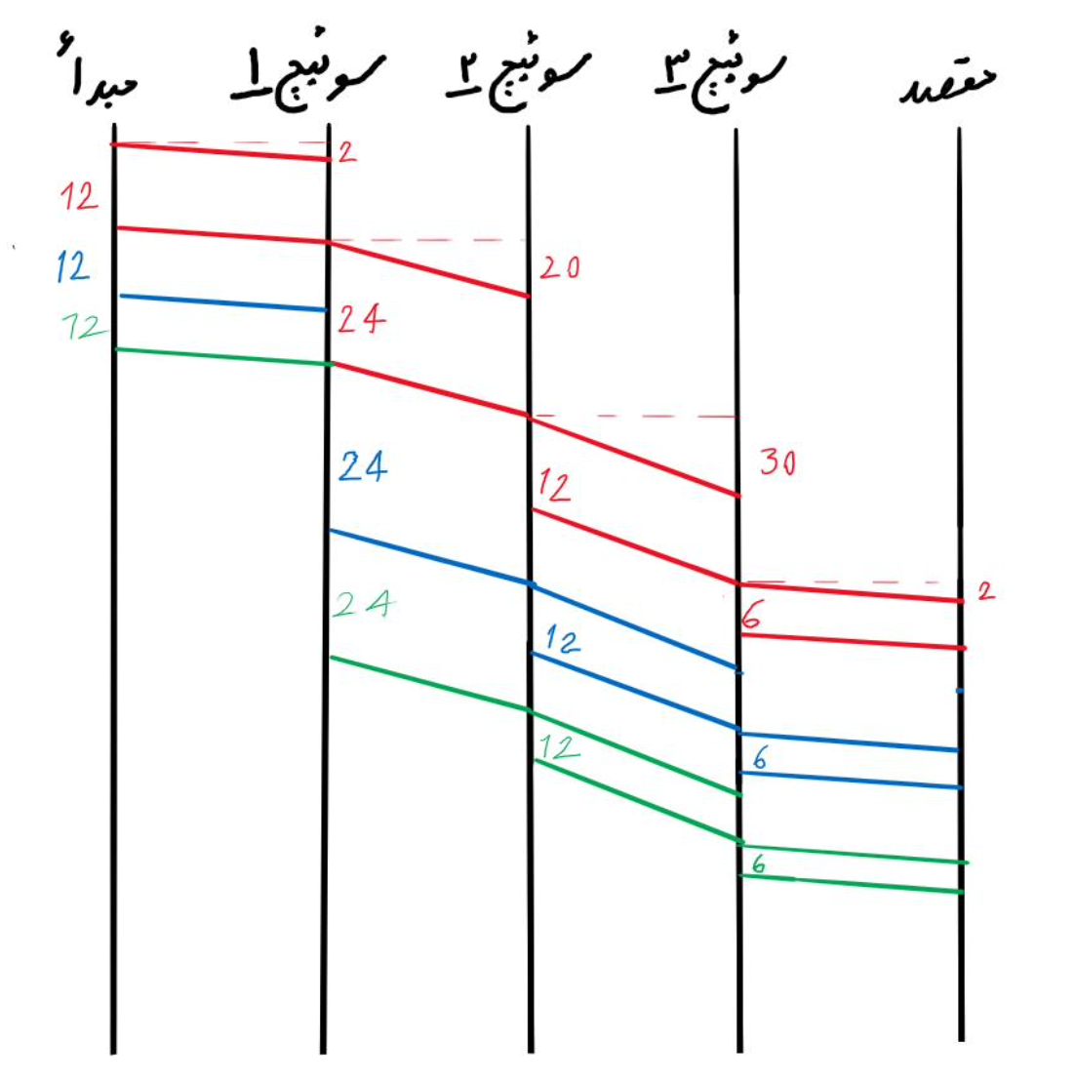

ج) آلیس ۲۰ بسته ۱۵۰۰ بایتی را به صورت پشت به پشت برای باب ارسال می‌کند. چه تعداد از این بسته‌ها به دست باب می‌رسد و چه تعداد از آن‌ها از بین می‌رود؟ در صورتی که بسته‌ها را از ۱ تا ۲۰ شماره‌گذاری کنیم چه بسته‌هایی از بین رفته و چه بسته‌هایی به مقصد می‌رسند؟

نرخ‌هایی که برای سوئیچ‌ها داده شده‌اند به صورت قطعی می‌باشند بنابراین در سوئیچ شماره ۱ که نرخ ورود از نرخ خروج بیشتر است قطعا صف خواهیم داشت و در سایر سوئیچ‌ها صفی شکل نخواهد گرفت. بازهم تاکید می‌کنیم که این نرخ‌ها میانگین یک توزیع تصادفی نبوده و قطعی می‌باشند.

جدول زیر اندازه‌ی صف زمانی که بسته‌ی شماره‌ی iام به سوئیچ دوم رسیده است را نمایش می‌دهد:



در نظر داشته باشید که پاسخ ۱۲، ۱۴، ۱۶، ۱۸ و ۲۰ نیز مورد پذیرش است.

د) باب دنباله‌ای نامتناهی از بسته‌ها ۱۵۰۰ بایتی را با نرخ ۲ مگابیت در ثانیه برای آلیس ارسال می‌کند. چند درصد بسته‌ها از دست خواهد رفت؟

باب بسته‌ها را با نرخ 2Mbps ارسال می‌کند بنابراین در هر ۶ میلی‌ثانیه یک بسته‌ی جدید تولید می‌شود. در این حالت دو نقطه وجود دارند که صف در آن‌ها شکل می‌گیرد و در نهایت نرخ خروجی را کاهش می‌دهند بنابراین:

سوال ۷: انواع حملات نوع DDoS را تشریح و برای مقابله با هریک راه حل ارائه دهید.

سوال ۸: فرض کنید نرخ ورود بسته‌ها به یک مسیریاب از یک توزیع نمایی با نرخ ۱۵۰ بسته بر ثانیه تبعیت کند. همچنین ۲۰ درصد بسته‌ها به اندازه ۱۰۰۰ بایت، ۵۰ درصد بسته‌ها به اندازه ۱۵۰۰ بایت و مابقی به اندازه ۱۲۰۰ بایت باشند. حداقل نرخ بیت مورد نیاز خروجی مسیریاب برای دریافت یک تاخیر در حدود میلی ثانیه چقدر است؟

در ابتدا نرخ ورود به شکل بیتی باز نویسی می‌کنیم:

صف را به شکل M/M/1 مدل کرده و از رابطه little می‌دانیم:

به این ترتیب اگر بخواهیم تاخیر کل برابر با یک میلی‌ثانیه باشد:

به این ترتیب حداقل مقدار برای داشتن تاخیر یک میلی‌ثانیه‌ای برابر است با:

سوال ۹: فرض کنید تعدادی کاربر از طریق یک مسیریاب با لینک 2.2 Mbpsبه اینترنت متصل هستند. اگر هر کاربر به 100 kbps پهنای باند نیاز داشته باشد و تنها در ۲۰٪ زمان فعال باشد:

الف) تحلیل کنید در روش های Packet Switch و Circuit Switch حداکثر به چند کاربر می توان سرویس داد تا کیفیت سرویس دریافتی مد نظر کاربر حفظ شود.

در حالت سوئیچینگ مداری داریم:

بنابراین در این حالت تنها می‌توان به ۲۲ کاربر سرویس‌دهی نمود.

در سوئیچینگ بسته هر کاربر به شکل یک پدیده‌ی برنولی رفتار می‌کند که با احتمال ۰.۲ فعال بوده و با احتمال ۰.۸ فعال نمی‌باشد. فرض کنید جامعه‌ای n کاربری در اختیار داریم برای اینکه بتوانیم در حالت میانگین نیاز این جامعه را برطرف کنیم می‌بایست به صورت میانگین تعداد کاربران فعال برابر با:

نفر باشد. اگر پدیده‌ی X نمایده‌ی فعال بودن x کاربر از این n کاربر باشد از توزیع هندسی داریم:

و از آنجایی که می‌خواهیم امید ریاضی X برابر با 22 باشد خواهیم داشت:

ب) براساس سناریو فوق موارد کاربرد روش های Packet Switch و Circuit Switch را با یکدیگر مقایسه کنید.

همانطور که قسمت قبل دیده شد برای حالت سوئیچنگ بسته از حالت میانگین صحبت می‌کنیم. ممکن است این حالت رخ ندهد و کابران بیشتری فعال باشند که در این صورت کیفیت سرویس موردنیاز برآورده نمی‌شود. بنابراین روش سوئیچینگ مداری برای کارکردهای همزمان مناسب‌تر است ولی باعث هدر رفت منابع می‌شود.

سوال ۱۰: فرض کنید در یک سازمان ۱۰ کاربر از طریق خطوط ۱۰ مگابیت بر ثانیه به سوییچ متصل شده‌اند. حداکثر ترافیک قابل انتقال از طریق سخت افزار سوییچ ۸۰ مگابیت بر ثانیه است. در ضمن این سوییچ از طریق پورت گیگابیت اترنت به مسیریاب و از انجا با یک خط ۴۰ مگابیت بر ثانیه به اینترنت متصل شده است. اگر اندازه بسته های ارسالی هر کاربر ۱۵۰۰ بایت باشد، حداکثر تعداد بسته های ارسالی هر کاربر در واحد زمان به چه میزان باشد تا شبکه در حالت پایدار بماند؟

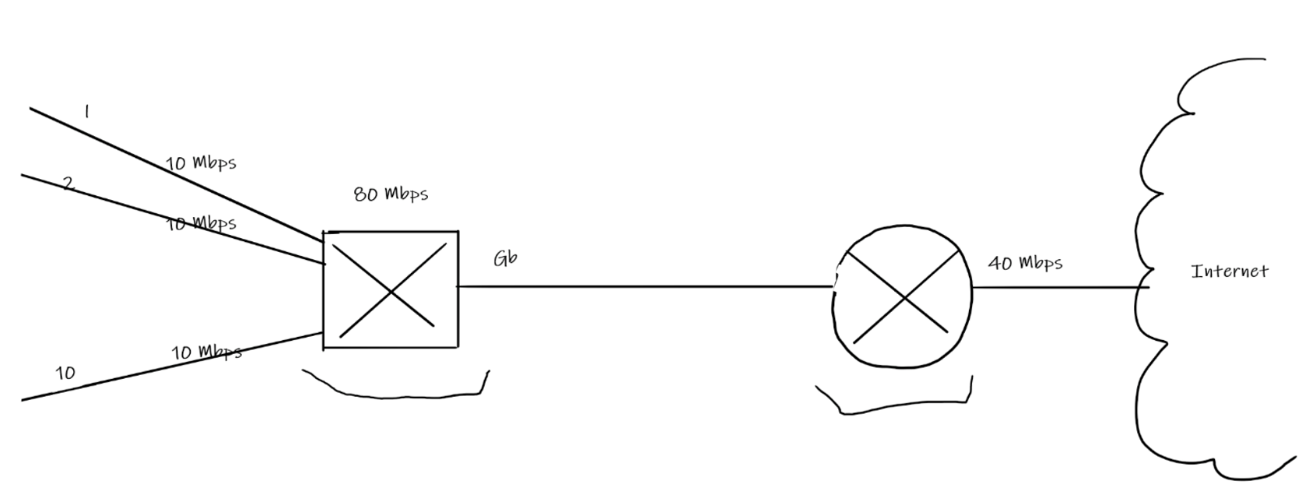

برای حالت تعادل نیاز است که نرخ ورود از نرخ خروج کمتر باشد. در این همبندی دو گلوگاه وجود دارد. از آنجایی که توانایی سوئیچ در پردازش بسته‌ها پایین‌تر است در رابطه با آن بحث می‌کنیم:

در اینجا می‌خواهیم نرخ بیت ورودی به سوئیچ از مجموع همه‌ی کاربران حداکثر به اندازه‌ی توان پردازشی سوئیچ باشد بنابراین نرخ ارسالی هر کاربر حداکثر برابر با:

سوال ۱۱: در مورد آسیب EternalBlue روی سرویس SMB در سیستم‌هایی با پلتفرم ویندوز و باج افزار wanna cry گزارش کوتاهی تهیه کنید.

سوال ۱۲:‌ تفاوت لایه شبکه و لایه انتقال در تحویل داده به صورت end-to-end چیست؟ سرویس های موجود در لایه های مذکور را تشریح کنید.